預防購物網站外洩消費者交易個資衍生詐騙案件
防騙宣導資料

撰寫單位：內政部警政署刑事警察局

一、國內購物網站外洩消費者交易個資衍生詐騙問題現況：
(一)近年來隨著科技發展及電子商務交易活絡，網路購物成為民眾十分普遍便利之消費方式，卻也陸續發生民眾於網站購物後交易個資外洩，遭歹徒用以假冒網站業者撥打詐騙電話取信被害人，並謊稱交易錯誤設定為分期付款，要求被害人至ATM操作解除設定，實為誘騙被害人匯出存款受害(如圖1)，此類詐騙案件層出不窮，已嚴重危害消費者權益及財產安全。
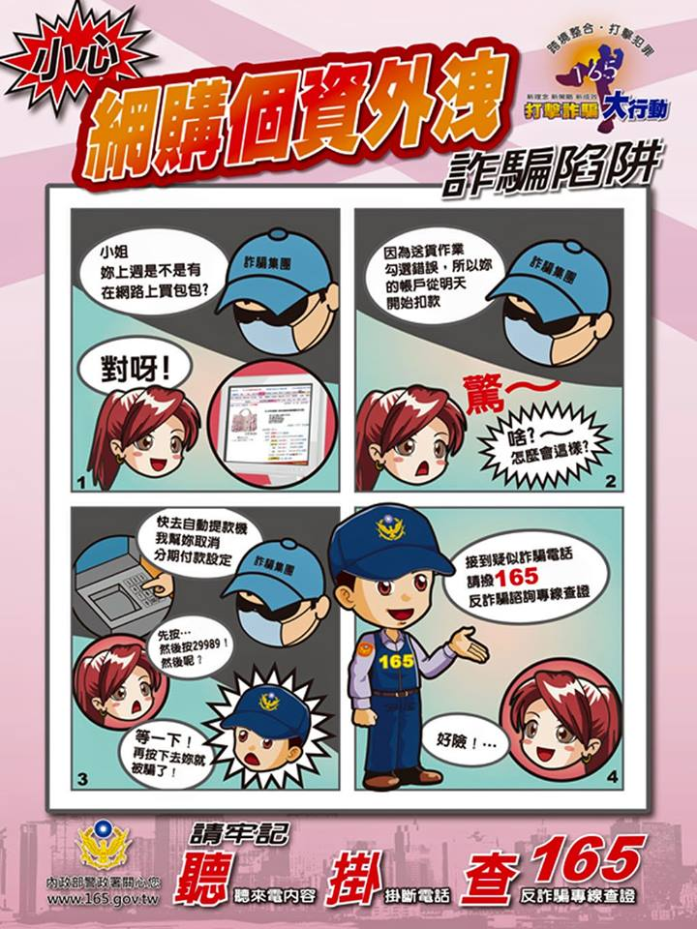

圖1 假冒購物網站詐騙手法
(二)假冒購物網站詐騙案件之成因，大多因購物網站業者對於網站缺乏安全管理作為，諸如帳號密碼控管不佳、身分驗證機制未落實、資安防護過度漠視及資料庫委外管理等，易遭詐騙集團入侵網站竊取消費者交易資料，為確保消費者交易安全，業者應加強網站資安防護措施，預防消費者個資外洩。
二、呼籲消費者注意防範事項：
(一)經165反詐騙專線分析，遭假冒購物網站詐騙被害人多半為學生或上班族，且詐騙來電時間大多為晚間18時至24時，故提醒消費者如接獲疑似網站業者客服人員來電表示訂單錯誤設定為分期付款，聽到此內容一定屬於詐騙，切勿依歹徒來電指示至ATM操作，而應立刻掛斷來電，並撥打165反詐騙專線協助查證(1聽、2掛、3查)(如圖2)。
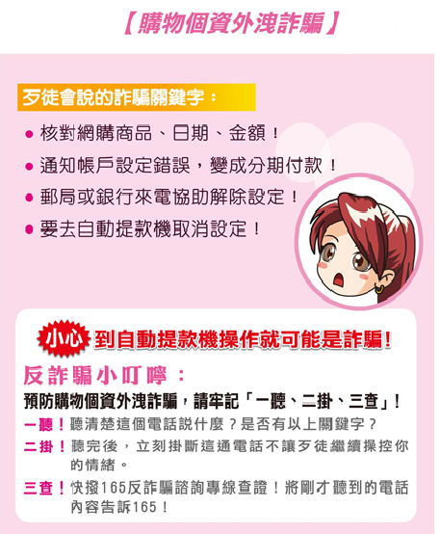

圖2 購物個資外洩詐騙關鍵字
(二)165反詐騙專線統計民眾通報最多假冒網站業者詐騙之賣場名單，每週於專線官方網站定期公布前10名最新「高風險賣場」(如圖3)，持續呼籲消費者謹慎選擇良好防護機制之購物平臺，並針對屢次勸告均未改善資安防護之購物網站，共同抵制避免使用，以免個資落入詐騙集團手中作不法使用。
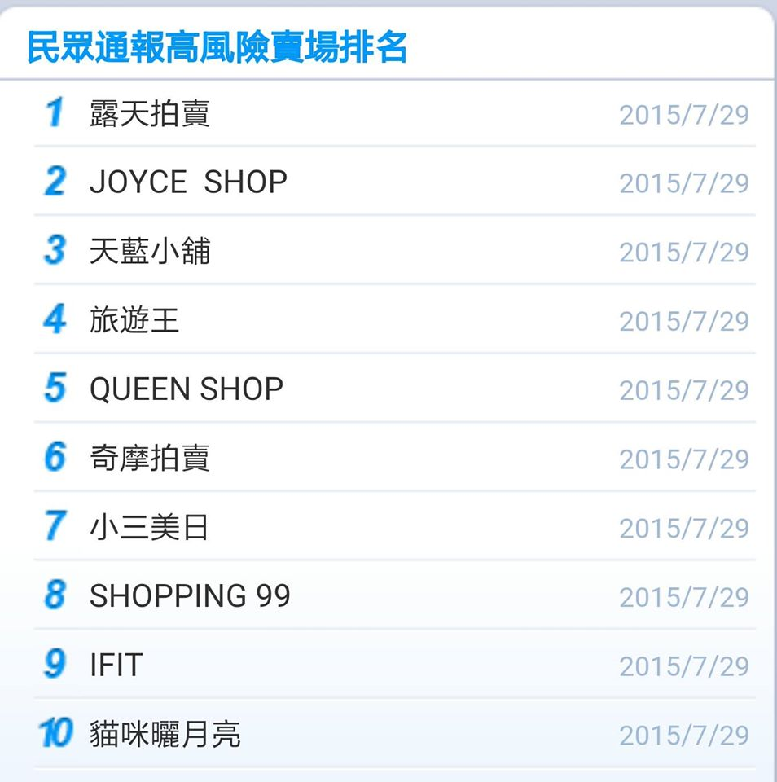
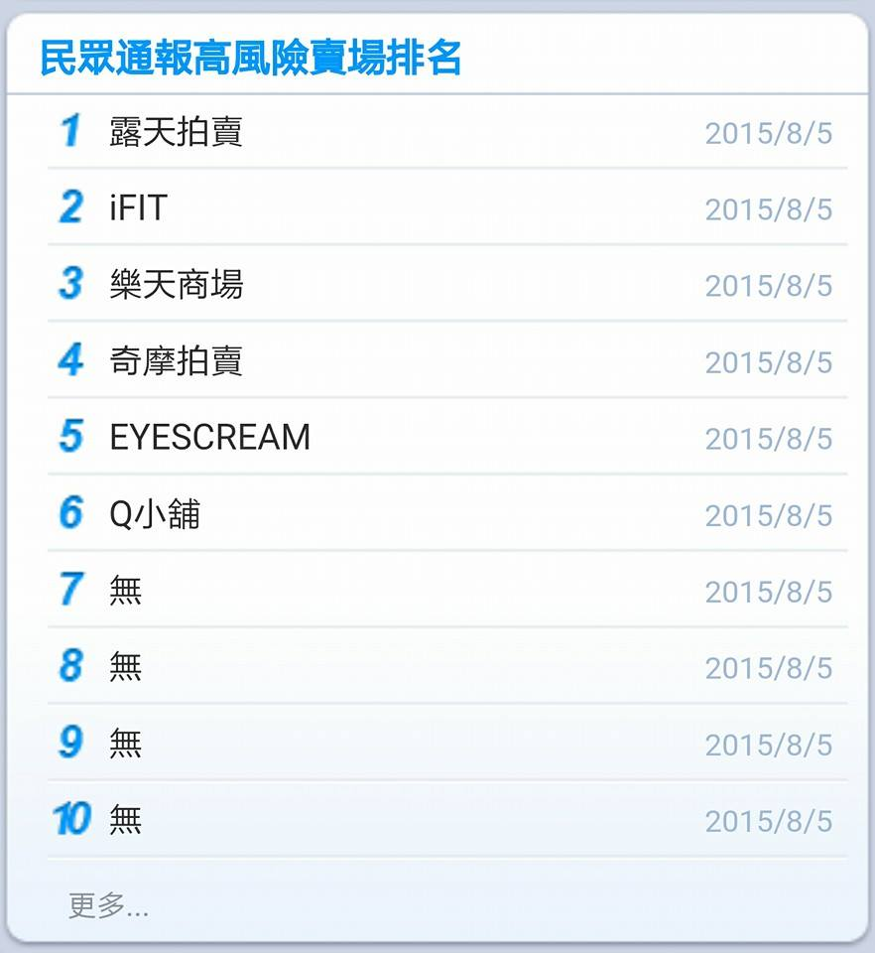

圖3 民眾通報前10名高風險賣場

(二)為要求網路賣場業者重視網站資安防護，有效降低詐騙案件發生，內政部警政署刑事警察局每週接獲民眾通報累計達10件以上詐騙案件之購物網路業者，移送經濟部依個人資料保護法查處，並配合該部對高風險網路賣場實施行政檢查，要求業者落實資安防護措施，以提供消費者安心交易空間，如無法有效達到資安管理要求，必要時由主管機關依據個人資料保護法規定進行裁罰。
三、消費者救濟管道
(一)可向內政部警政署刑事警察局165反詐騙專線或當地警察機關提出報案，警方將根據受理報案情資依法偵辦。
(二)消費者保護法第7條第1、3項規定：「提供服務之企業經營者，於提供服務時應確保該服務符合當時科技或專業水準可合理期待之安全性」、「企業經營者違反前二項規定，致生損害於消費者或第三人時，應負連帶賠償責任」；同法第43條第1、3項規定：「消費者與企業經營者因服務發生消費爭議時，消費者得向企業經營者、消費者保護團體或消費者服務中心或其分中心申訴」、「消費者依第一項申訴，未獲妥適處理時，得向直轄市、縣 (市) 政府消費者保護官申訴」，消費者可循上述管道提起申訴(如圖4)，以維護自身權益。
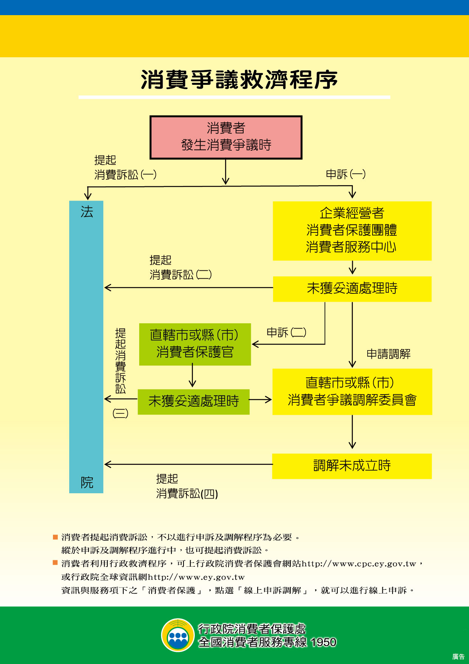

圖4 消費爭議救濟程序

(三)165反詐騙專線除每日全天候提供民眾諮詢、檢舉及報案等服務，並已建立官方網站(如圖5，網址：www.165.gov.tw)、165防騙宣導LINE群組(如圖6，官方帳號名稱：165防騙宣導，或ID：@tw165)及165反詐騙宣導臉書(Facebook)粉絲團(如圖7，網址：www.facebook.com/165bear)等網路管道，歡迎民眾善加運用獲取相關反詐騙資訊。
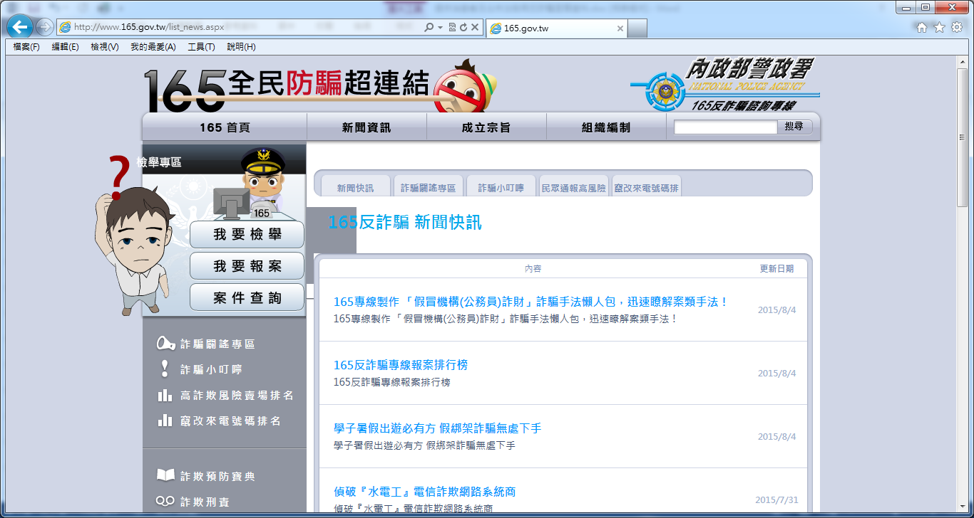

圖5 165反詐騙專線官方網站頁面

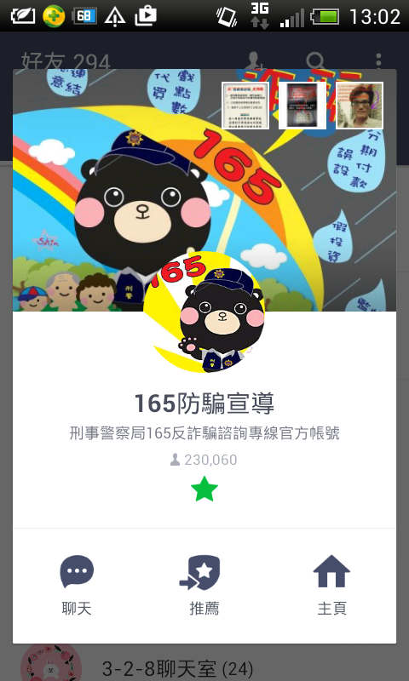

圖6 165防騙宣導LINE群組
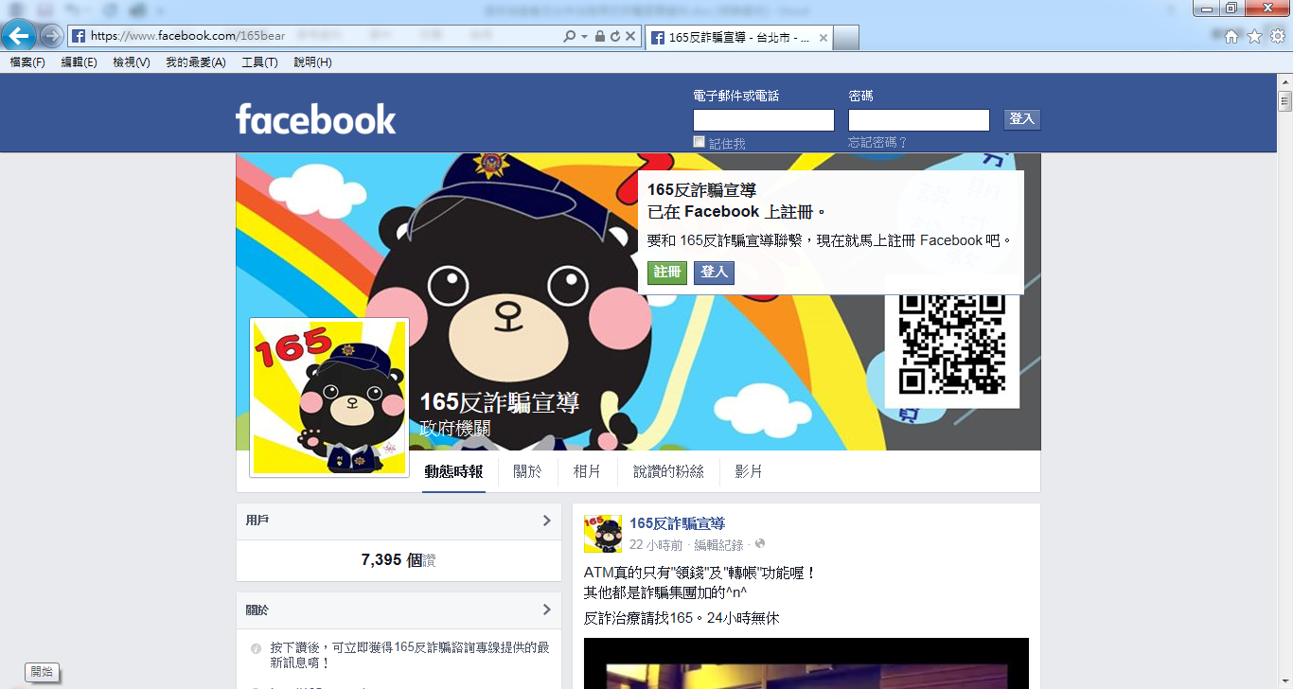

圖7 165反詐騙宣導臉書(Facebook)粉絲團

